NAUCZANIE ZDALNE W MP34 „ROZŚPIEWANE PRZEDSZKOLE”
JĘZYK ANGIELSKI - CZAS OD 14.04. DO 30.04.2020r.
GRUPA: BIEDRONKI, WIEWIÓRKI - 4-LATKI
Cele ogólne:
- zapoznanie z wybranym słownictwem dotyczącym zwierząt domowych,
- doskonalenie umiejętności liczenia w zakresie 1-3,
- doskonalenie umiejętności stosowania przymiotników określających rozmiar,
- doskonalenie umiejętności nazywania wybranych kolorów w jęz. angielskim,
Cele operacyjne (dziecko):
- nazywa wybrane zwierzęta w jęz. ang.: a dog, a cat, a bird, a mouse, a lion, a fish,
- określa liczbę zwierząt podając odpowiedni liczebnik: one, two, three,
- śpiewa piosenkę „I have a pet”,
- stosuje przymiotniki określające rozmiar: big, small, medium,
- rozróżnia nazwy kolorów w języku angielskim: red, purple, yellow, blue.
PROPOZYCJE ZABAW:
ZADANIE 1: ZAPOZNANIE Z PIOSENKĄ „I HAVE A PET”
https://www.youtube.com/watch?v=pWepfJ-8XU0
Wspólne śpiewanie, wskazywanie na maskotki pieska, myszki, kota, lwa, ptaszka i rybki (możecie wykorzystać też figurki zwierząt, nawet te z klocków Duplo).
ZADANIE 2: NAUKA SŁOWNICTWA ZWIĄZANEGO ZE ZWIERZĄTKAMI DOMOWYMI
Wydrukuj dwukrotnie obrazki przedstawiające zwierzęta (załącznik 1), wytnij je. Następnie:
- rozłóż jeden komplet przed dzieckiem i pytaj: „Show me… a mouse/a dog…”, „Where is a dog?”; zadaniem dziecka jest wskazać zwierzę, o które pyta rodzic i powiedzieć „here”; żeby nie było nudno użyjcie packi na muchy do wskazywania zwierząt ☺
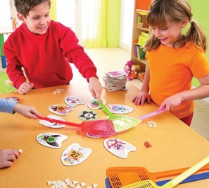
- zagrajcie w memo z wykorzystaniem dwóch kompletów obrazków; podczas gry zadawaj dziecku pytanie „What pet do you have?”; zadaniem dziecka przy odkrywaniu każdego obrazka jest nazwać zwierzątko, które wylosowało mówiąc „I have a cat”; NIE PRZEJMUJ SIĘ JEŚLI MIMO WIELU ĆWICZEŃ DZIECKO NIE ODPOWIADA CAŁYM ZWROTEM/ZDANIEM, WAŻNE, ŻE ROZUMIE PYTANIE I ODPOWIADA CHOĆBY RZECZOWNIKIEM!
- zabawa w zagadki dźwiękowe; naśladuj odgłosy zwierząt, tj.: „woof, woof/ meow, meow/ squeak, squeak / , tweet, tweet / glub, glub / roar, roar” - zadaniem dziecka jest odgadnąć kim jesteś mówiąc „You are a dog” i podnosząc odpowiednią kartę przedstawiającą zwierzątko; zamiana ról.
ZADANIE 3: ZWIERZĄTKA DOMOWE - KARTA PRACY
Wydrukuj kartę pracy (załącznik 2). Dopasuj zwierzątka do ich cieni. Nazwij je.
ZADANIE 4: SEGREGOWANIE ZWIERZĄT WG ROZMIARU
Wydrukuj kartę - załącznik nr 3. Wymieszaj obrazki. Poproś dziecko, by wskazywało i układało obrazki wg Twoich poleceń, tj.:
- Where is small dog? Where is medium bird? Where is big lion? (dziecko pokazuje małego psa, średniego ptaszka, dużego lwa)
- Look, it is lions family. (układamy przed dzieckiem rodzinę lwów - duży, średni, mały)
- Make birds family. (dziecko układa rodzinę ptaszków)
How big is it this bird? (dziecko wskazuje na zwierzątka i określa ich rozmiar - small, medium, big)
ZADANIE 5: KARTA PRACY - RYBKI
Wydrukuj kartę pracy z akwarium (załącznik nr 4). Zadaniem dziecka jest pokolorować rybki zgodnie z poleceniem rodzica:
- „Color the big fishes yellow/ Color the medium fishes red/ Color the small fishes purple”. Wykorzystujemy nazwy kolorów, które zna dziecko, mówiąc „big”, „medium”, „small” wskazujemy na rybki, które mamy na myśli (duże, średnie, małe).
- Cut and paste fishes (dziecko wycina i przykleja rybki w akwarium).
- How many big fishes do you have? How many small fishes do you have? (dziecko liczy, podaje liczbę rybek, o które pyta rodzic).
ZADANIE 6: KARTA PRACY - DŹWIĘKI ZWIERZĄT
Wydrukuj kartę pracy (załącznik nr 5). Pokoloruj zwierzątka, dopasuj zapis dźwiękowy do sylwety zwierzątka.
ZADANIE 7: CO TO ZA ZWIERZĘ - ZAGADKI DŹWIĘKOWE:
Włącz dziecku nagrania zwierząt. Wydaj polecenie „Who is it?”. Zadaniem dziecka jest odpowiedzieć „It is a cat”.
A CAT https://www.youtube.com/watch?v=BFFP5qPuMKY
A LION https://www.youtube.com/watch?v=dnuyLcqC5LY
A DOG https://www.youtube.com/watch?v=mRq7urXl5xQ
A BIRD https://www.youtube.com/watch?v=IgNwVGYsDHk
A MOUSE https://www.youtube.com/watch?v=PPQZbxSk1lk
A FISH https://www.youtube.com/watch?v=O_edaoFqB4Y&t=211s

OPRACOWAŁA: NATALIA KUCHNICKA

Załącznik 1:
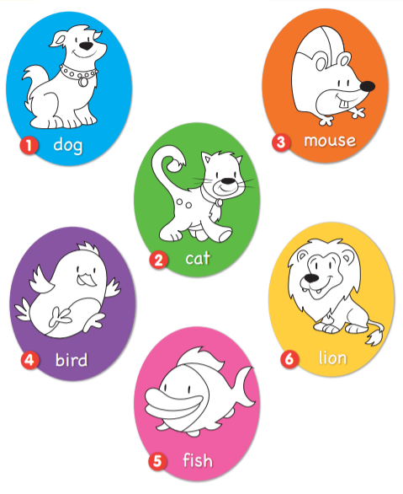

Załącznik2 :
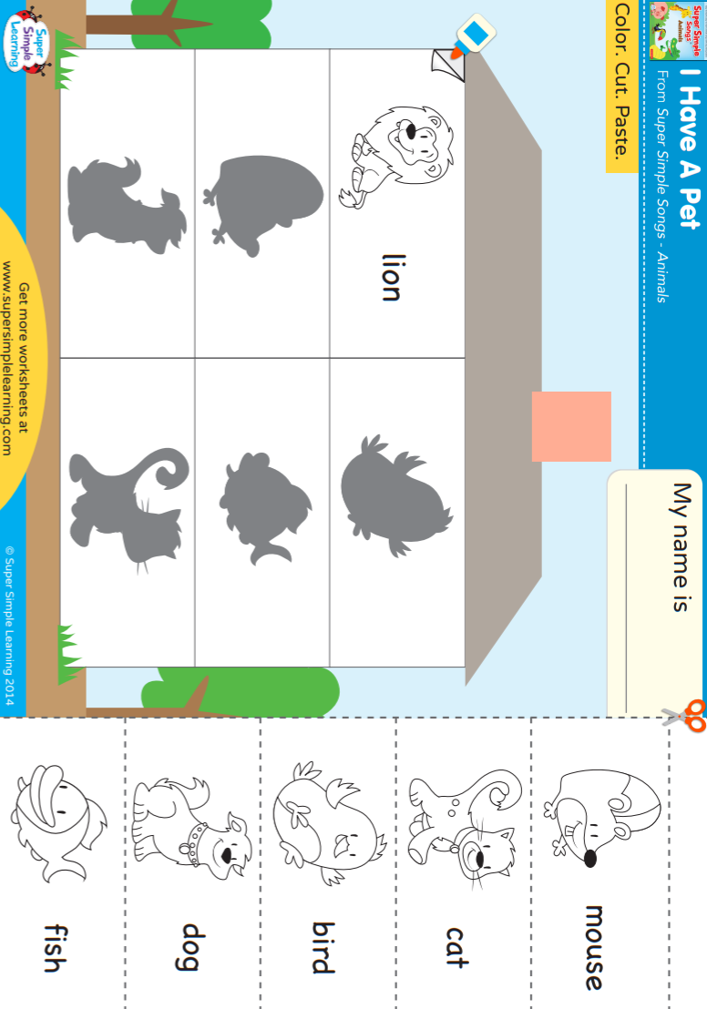
Załącznik nr 3:
 |  | 
 | 




Załącznik 4:
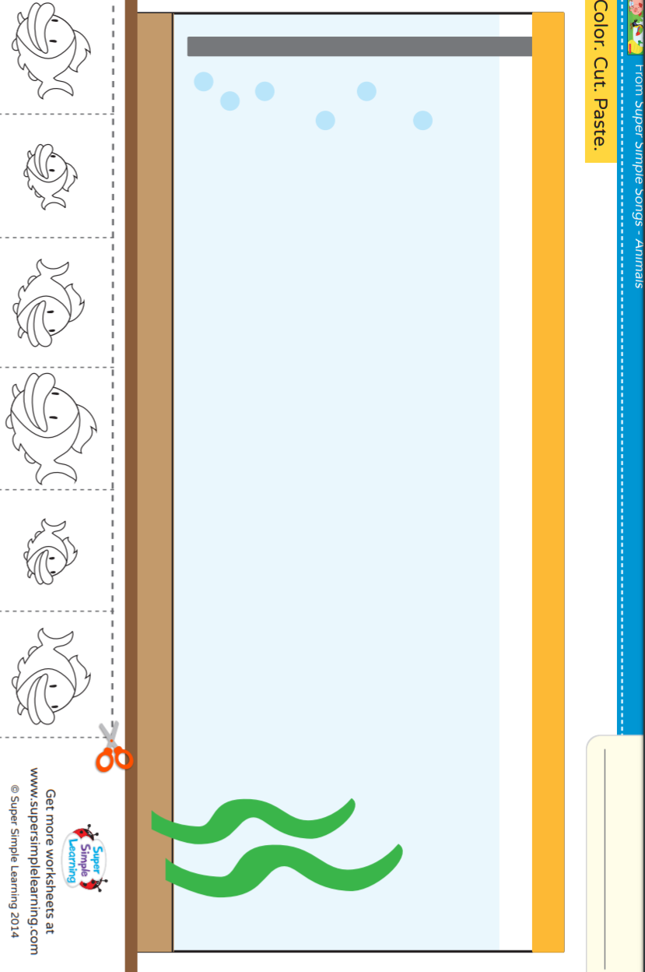
Załącznik 5:
